**PINOT NOIR “Finca El Cerezo”**

**Descripción:** Pinot Noir de nuestro viñedo El Cerezo en clima frío, que desarrolla un pinot noir muy especial caracterizado por un color rojo rubí de capa media. Criado en barrica durante 9 meses.

**Variedad:** Pinot Noir.

**Viñedo:** El Cerezo, Valle de Monjardín, Tierra Estella.

**Edad:** 32 años **- Altitud:** 600 metros

**Suelo:** Arcilloso.

**Características del vino**

**Vendimia:** Nocturna.

**Alcohol:** 14 %

**Crianza:** 9 meses en barricas de roble francés.

**Notas de Cata**

Color: Color rojo rubí.

Aroma: En nariz destacan los aromas minerales, frutos rojos y especias y vainilla.

Boca: Con buena estructura, untuoso y bien integrado el roble con la fruta.

**Recomendación**

**Servicio:** Entre 12 y 14ºC

**Maridaje:** Carnes blanca y aves, carne de caza, pescados grasos, quesos suaves y semi-curados, platos vegetarianos, pizza, pasta, platos con setas o platos ligeramente especiados.

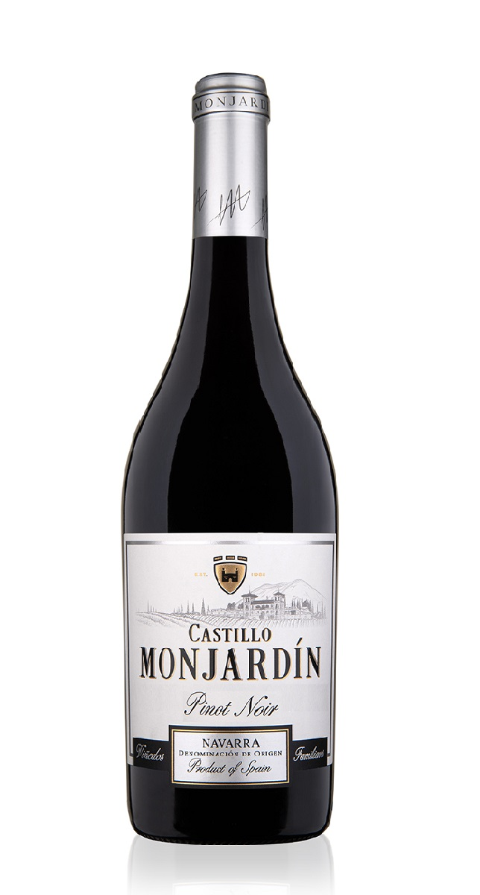

Premios Internacionales

-Oro 2023Challenge International

-Oro 2020 Concours Mundial Canada.

